山东证券期货行业2018年首届篮球友谊赛

圆满落幕

7月1日，山东证券期货行业的篮球盛宴在山师附中体育馆华丽闭幕，国泰君安证券山东分公司、东兴证券济南分公司、中泰证券总部一队、招商证券山东分公司分别斩获了此次比赛的前四名。

**领导关怀**

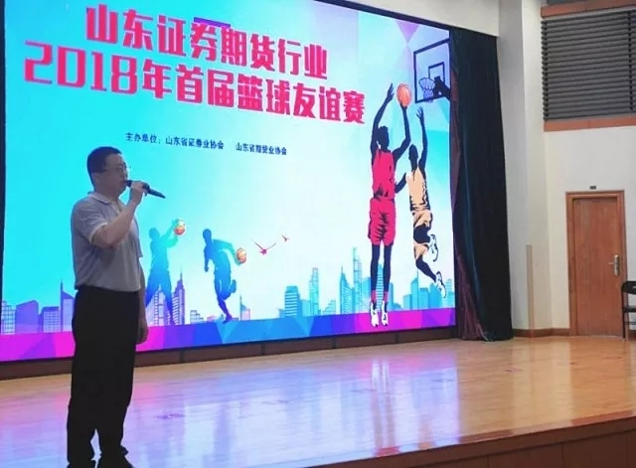

山东证监局副局长唐理斌先生宣布“山东证券期货行业2018年首届篮球友谊赛”开幕。

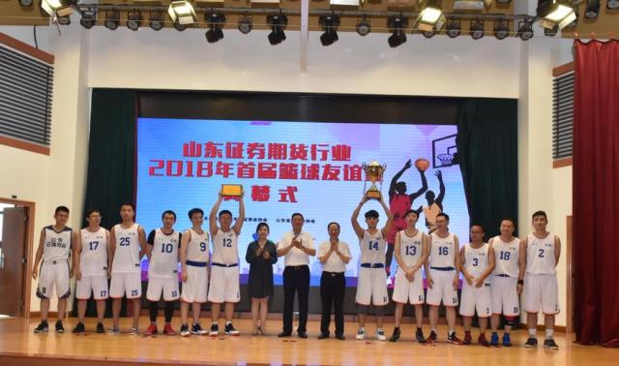

国泰君安证券山东分公司获得冠军

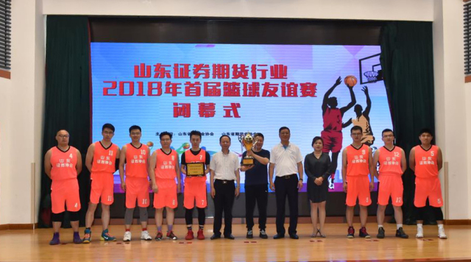

东兴证券济南分公司获得亚军

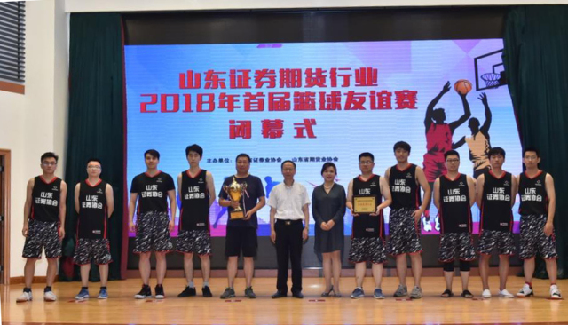

中泰证券总部一队获得季军

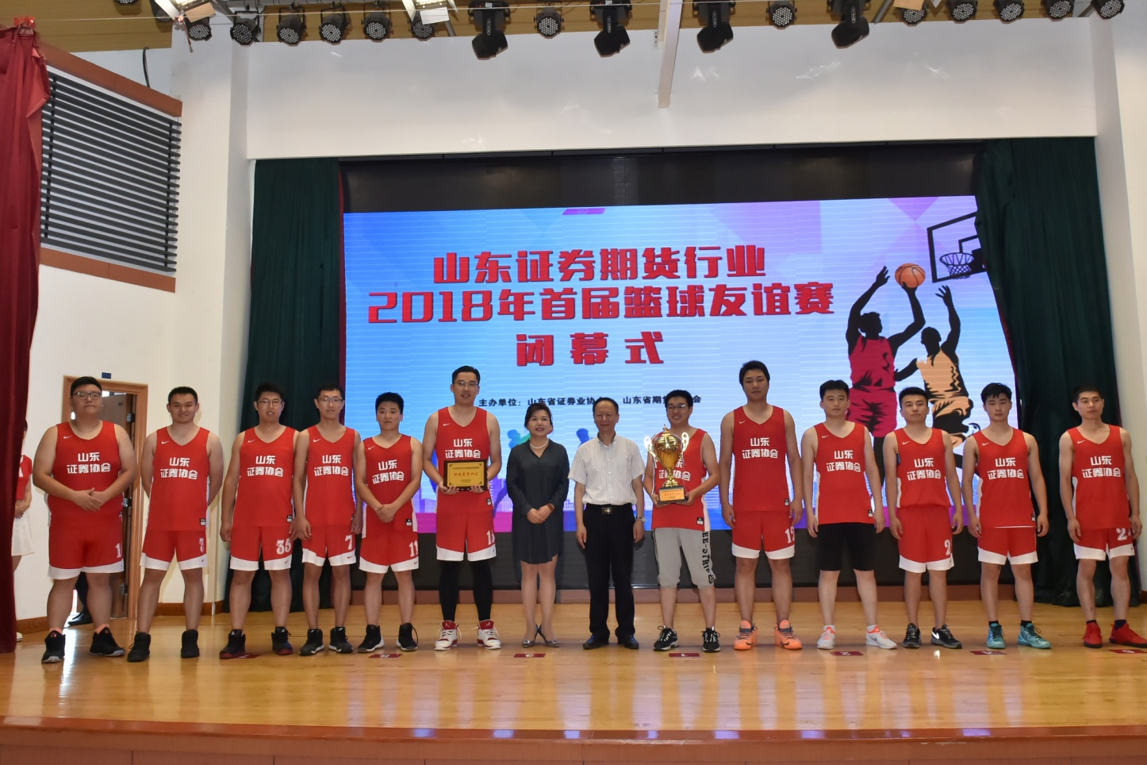

招商证券山东分公司获得第四名

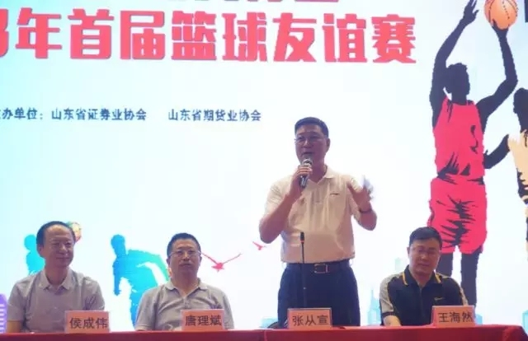

山东省证券业协会副会长张从宣先生致开幕词

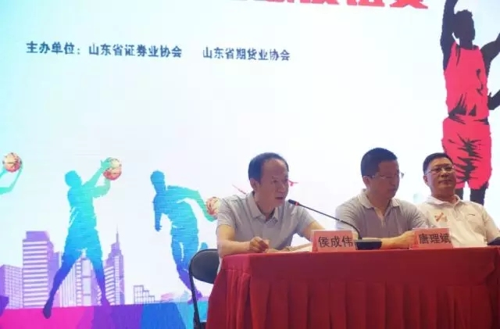

山东省证券业协会秘书长侯成伟先生开幕式讲话

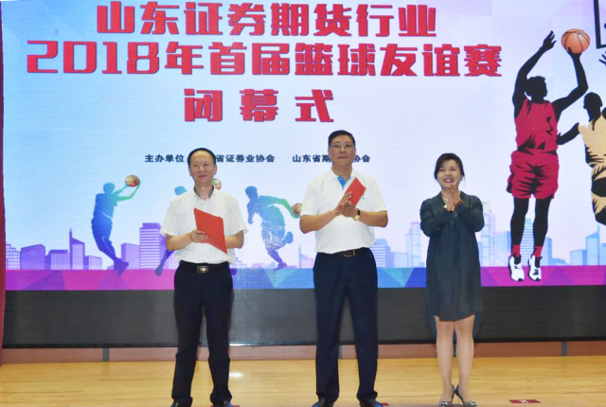

山东省证券业协会副会长张从宣先生、副会长李红英女士、秘书长侯成伟先生参加闭幕仪式

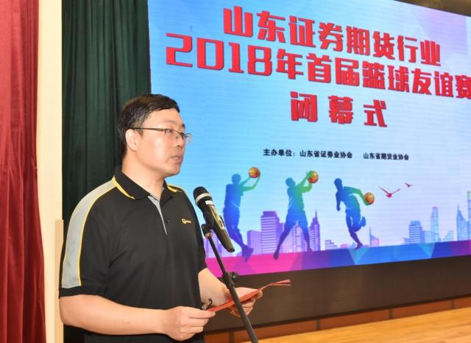

山东省期货业协会秘书长王海然先生担任闭幕主持

**荣耀时刻**

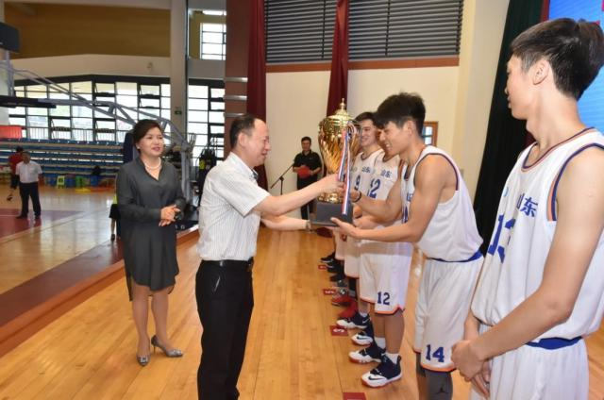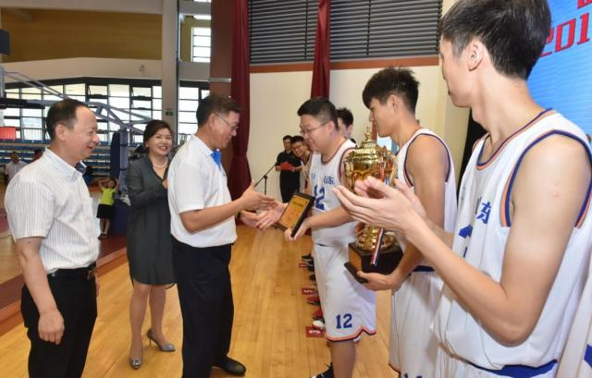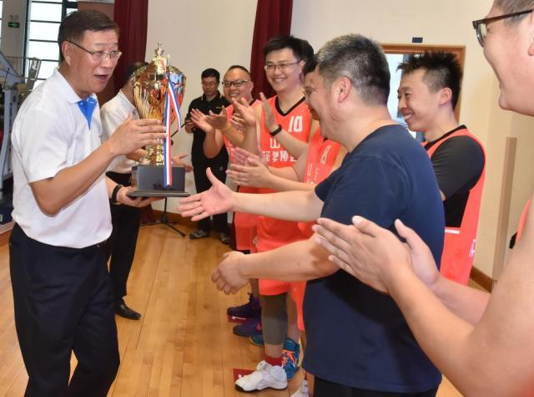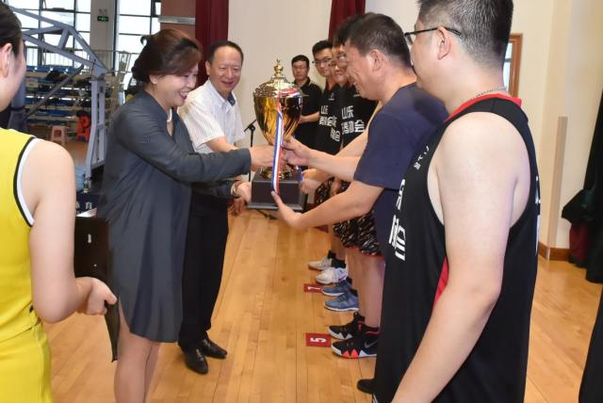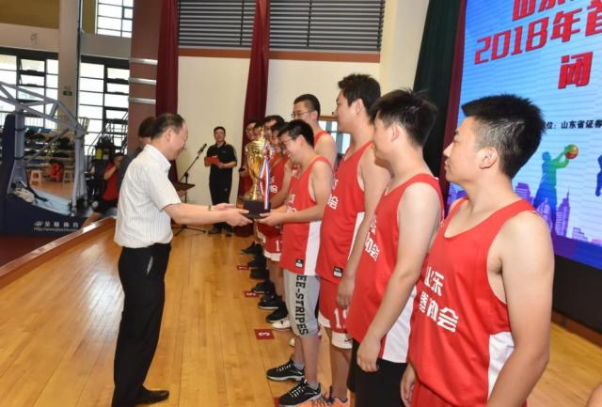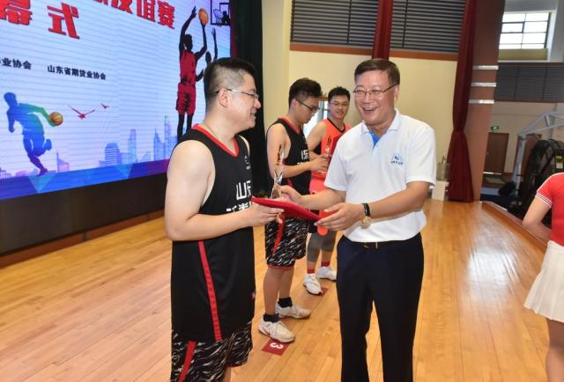

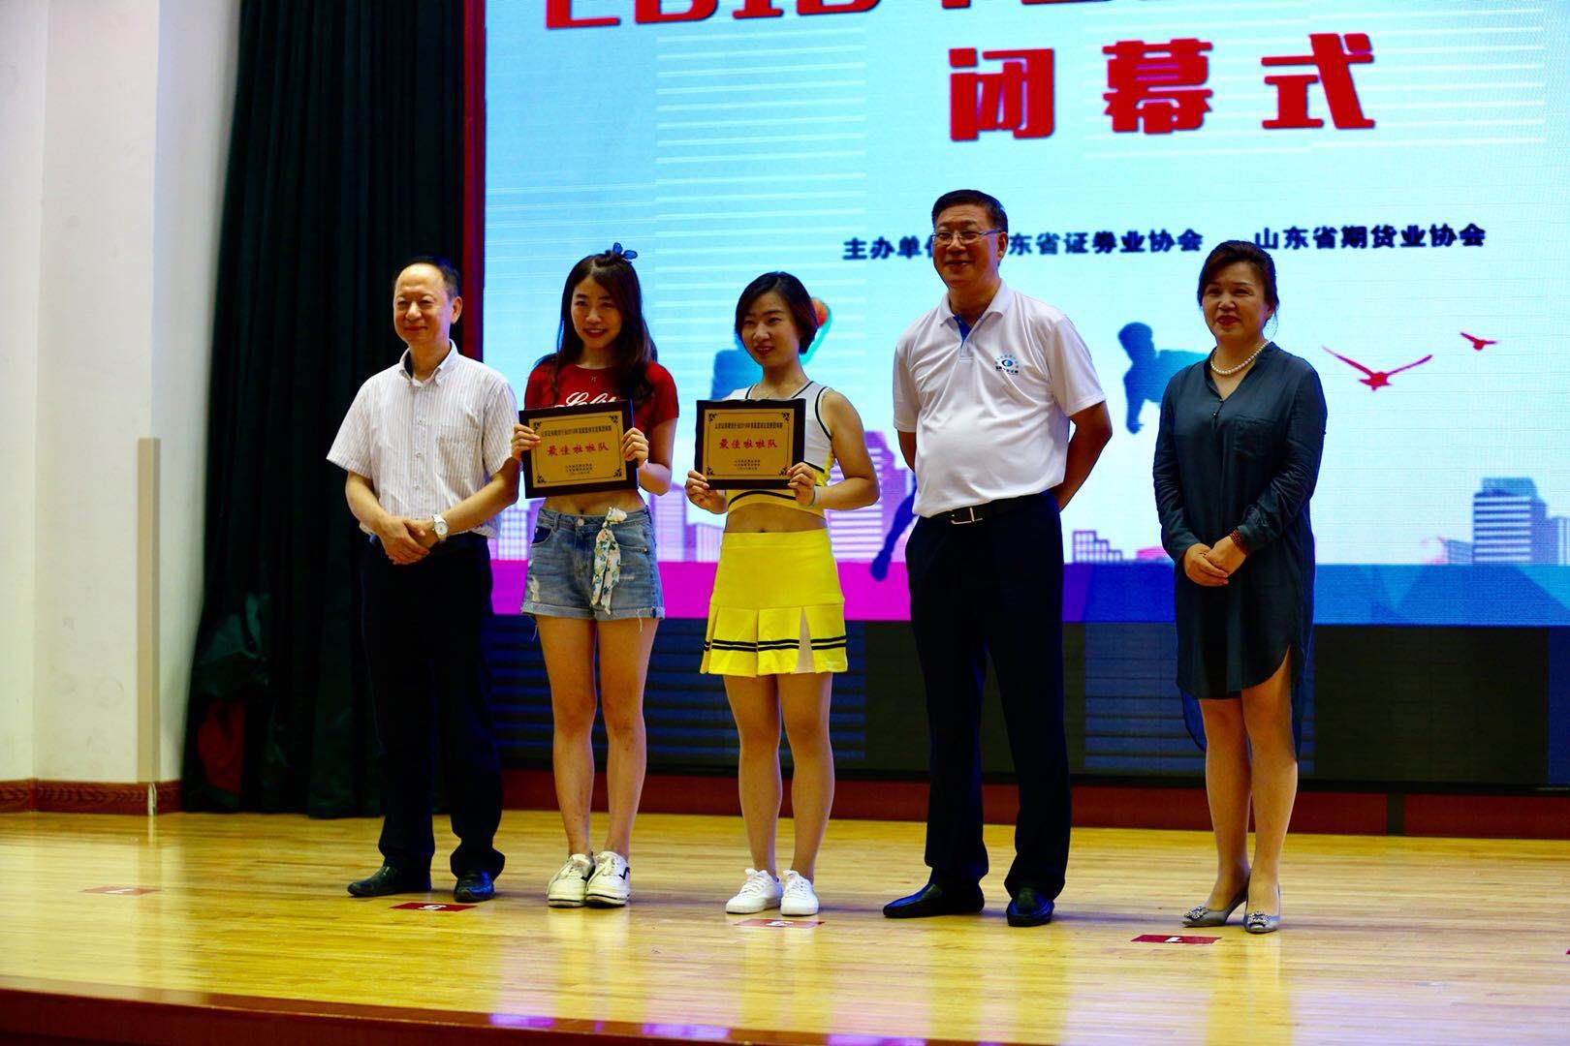

协会领导颁发个人及团体荣誉证书、奖杯

**赛场风采**

赛场上，流利的转身、漂亮的传球，无不展现出了队员们绝佳的球技和团队意识。

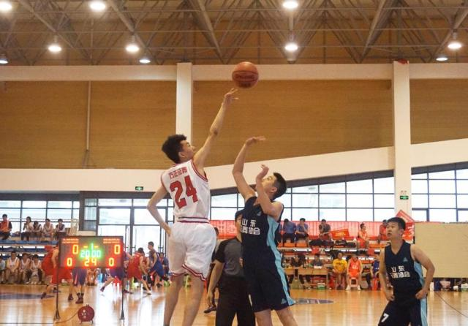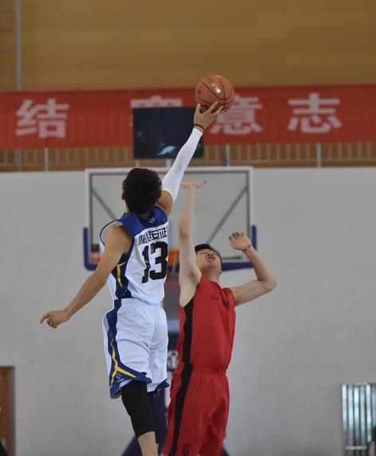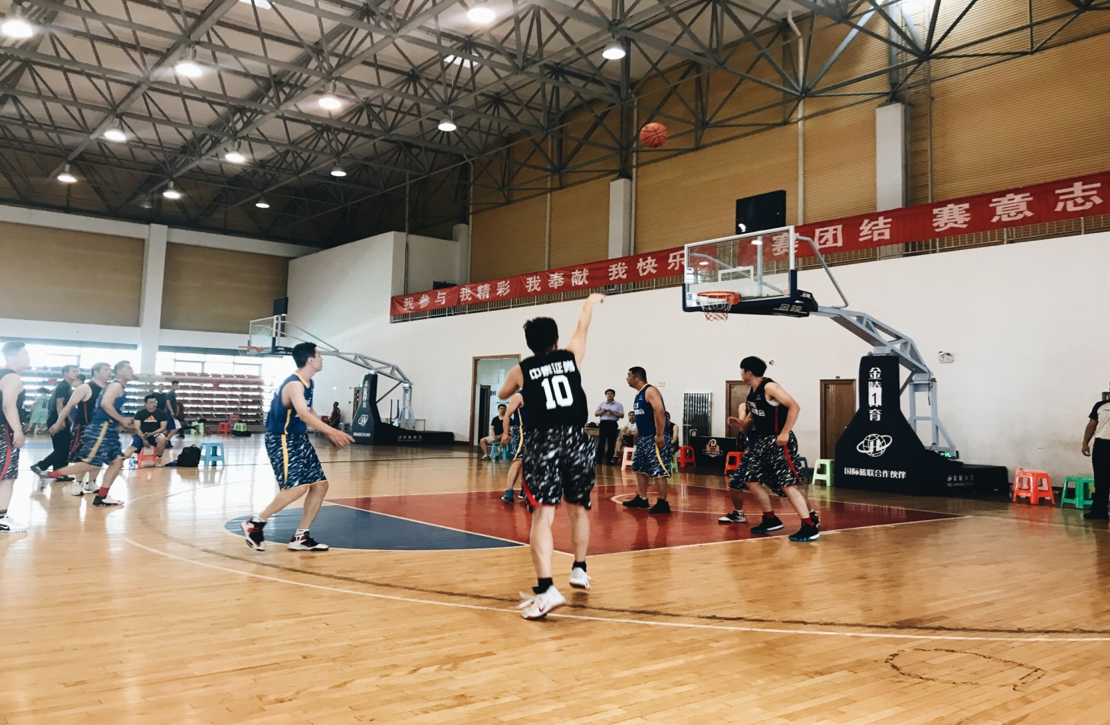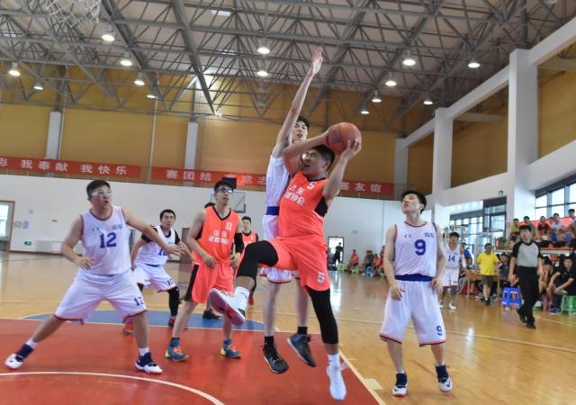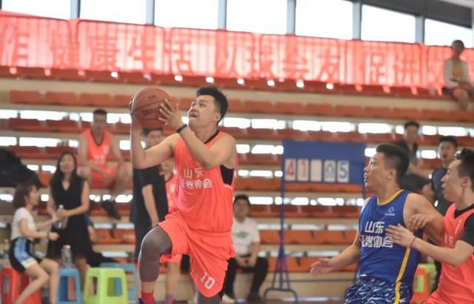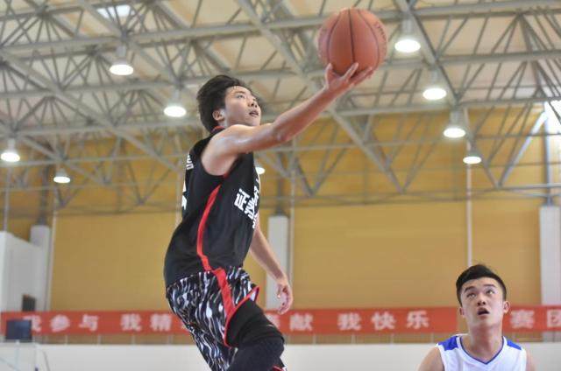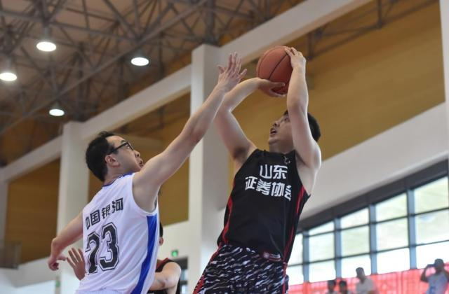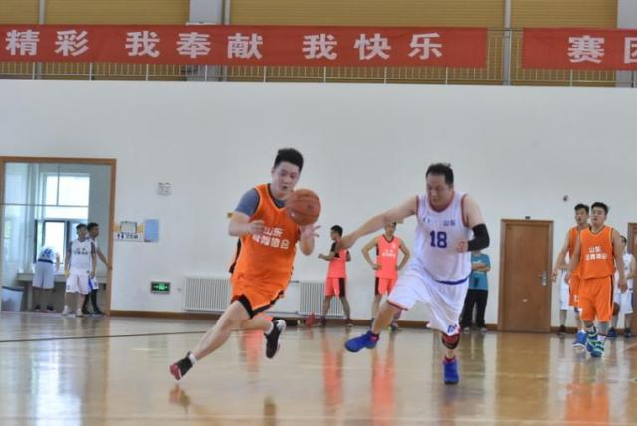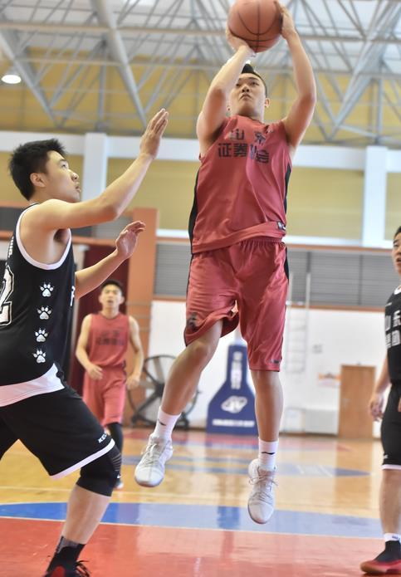

拼搏奋进、团结协作，是篮球运动的精神，更是山东证券期货行业的风采。

**最美篮球宝贝**

**篮球宝贝的舞蹈在紧张激烈的篮球比赛之中，给赛场的紧张气氛带来放松，同时啦啦队员为球员加油鼓劲，让场上的表现更加精彩！**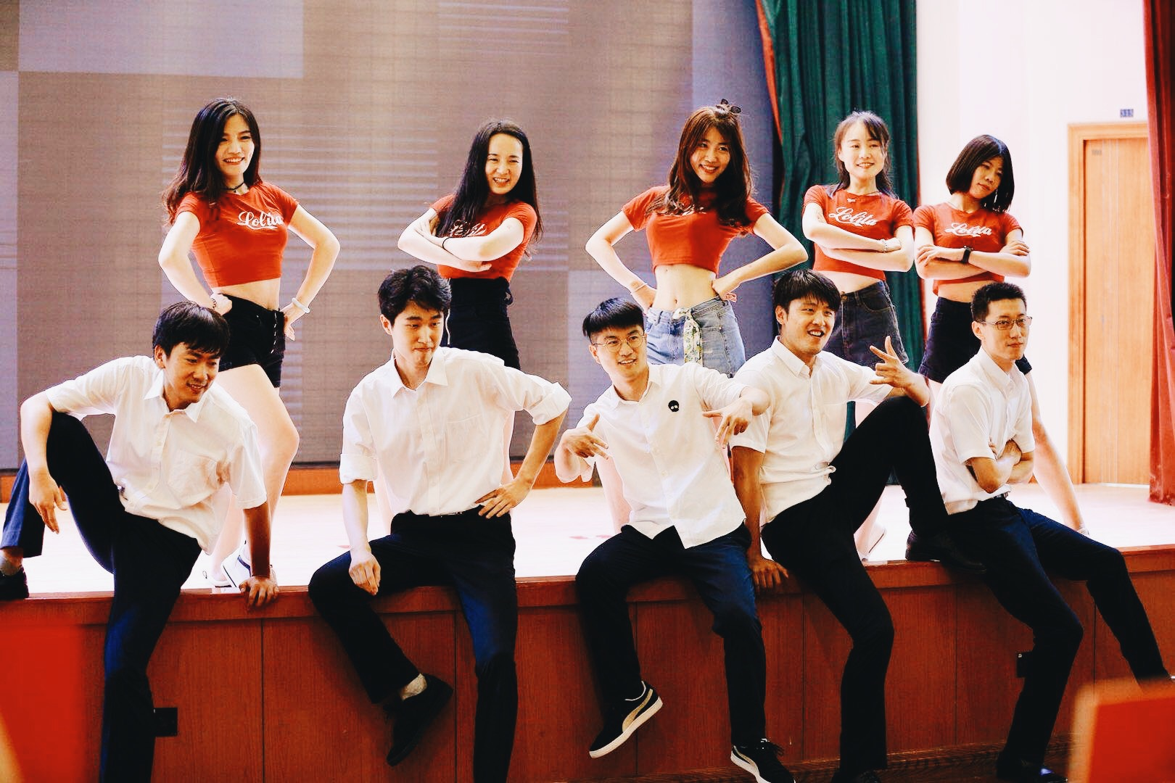

我们不仅有美女还有帅哥吆

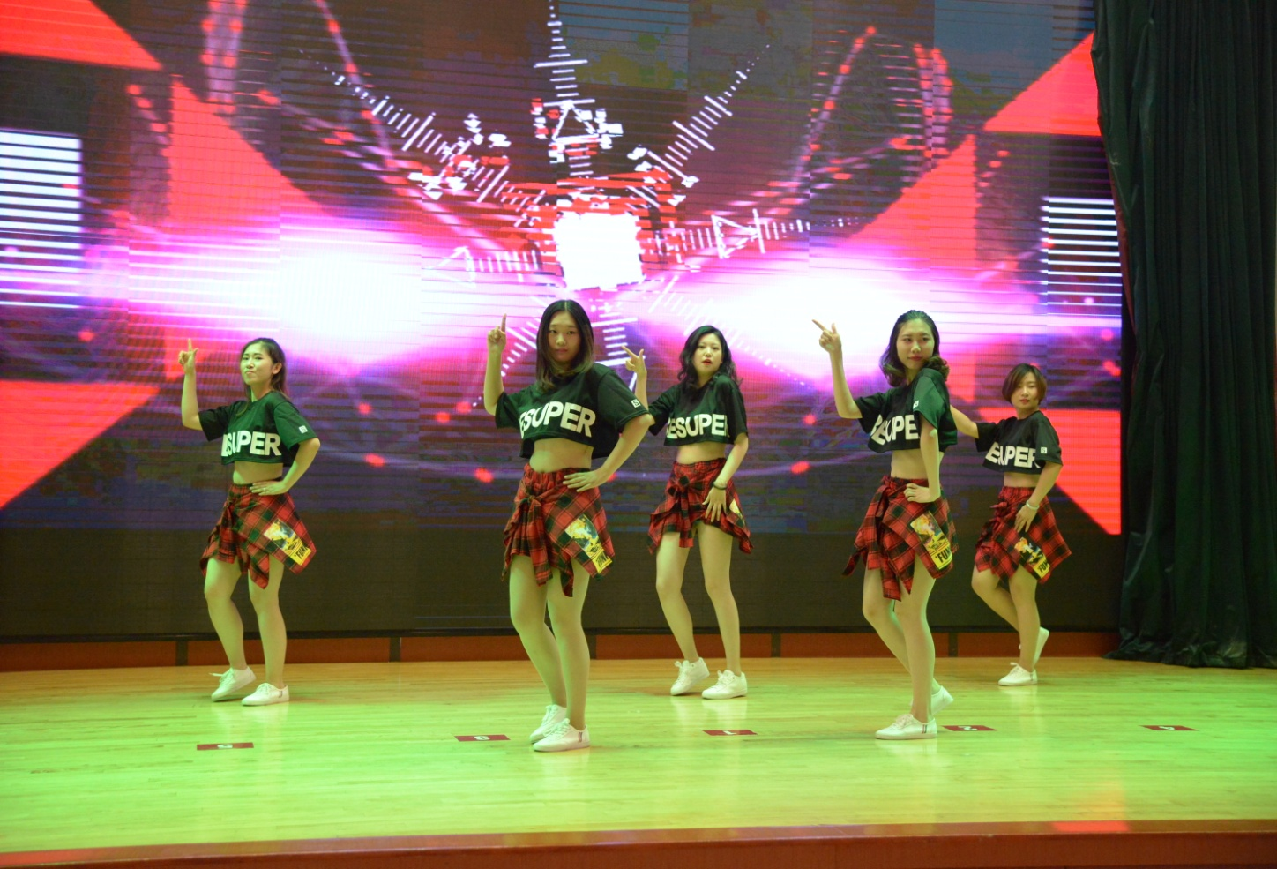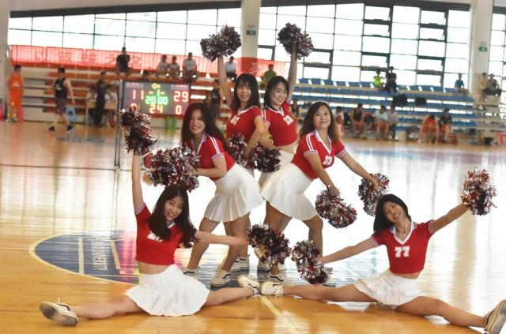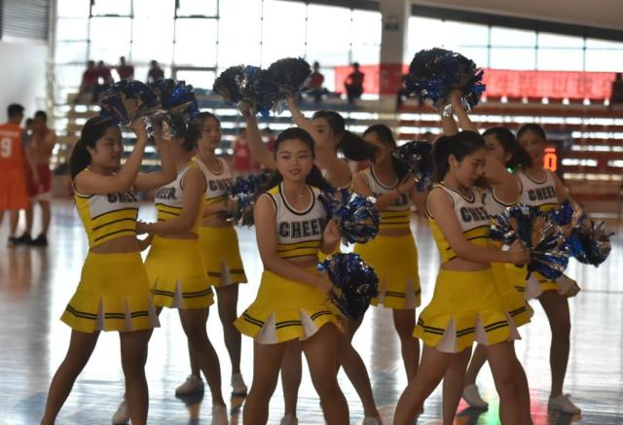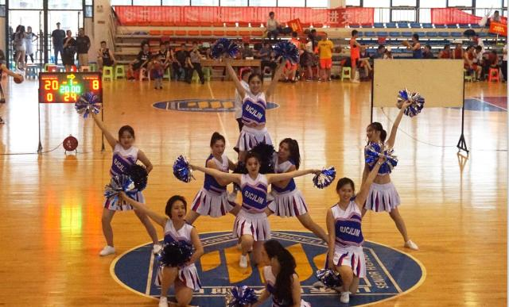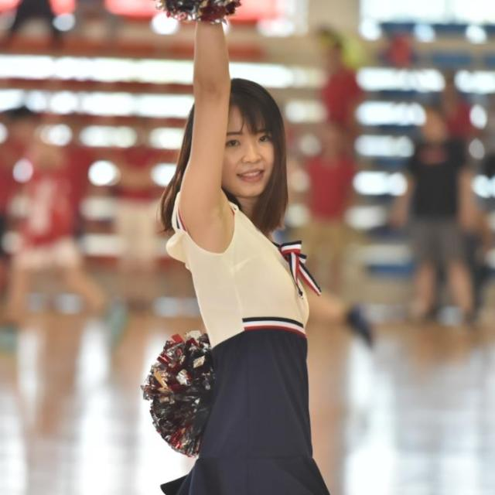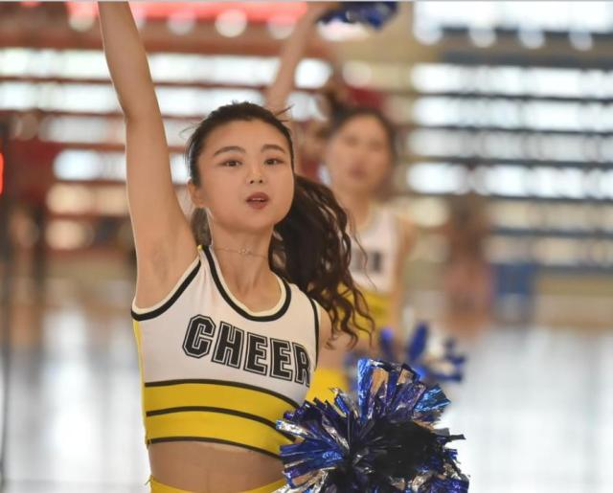

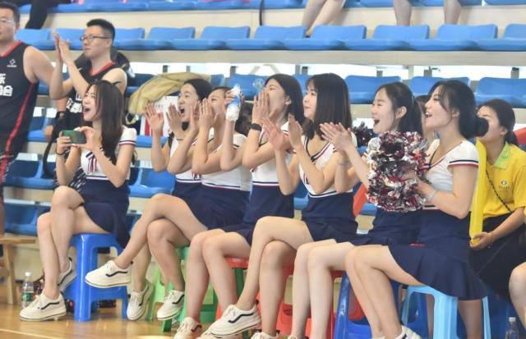

**成绩公告栏**

团体赛**第一名**：

**国泰君安证券山东分公司**

团体赛**第二名**：

**东兴证券济南分公司**

团体赛**第三名**：

**中泰证券总部一队**

团体赛**第四名**：

**招商证券山东分公司**

团体赛**第五名**：

**鲁证期货、西藏东方财富证券山东分公司、中泰证券总部二队、中国银河证券山东分公司（根据净胜分进行先后排名）**

三分球大赛个人赛**第一名**：

**中泰证券总部一队王卓**

三分球大赛个人赛**第二名**：

**中泰证券烟台分公司杨玉东**

三分球大赛个人赛**第三名**：

**东兴证券济南分公司许文科**

**赛事优秀组织奖：**

中信证券（山东）烟威分公司、中泰证券烟台分公司、

兴业证券山东分公司、国盛证券山东分公司

**赛事最佳团队奖：**

中信建投证券山东分公司、国信证券山东分公司、

中泰证券德州分公司、方正证券济南营业部

**赛事精神文明奖：**

中银国际证券山东分公司、东北证券山东分公司、

华泰证券山东分公司、中泰证券潍坊分公司

**赛事最佳啦啦队：**

**中泰证券、招商证券山东分公司**

**圆满结束**

本届篮球友谊赛，为会员单位提供了相互交流的平台，得到了各会员单位的高度重视，各会员单位踊跃参与、积极配合、认真比赛，赛出了风格、增进了友谊、培养了集体荣誉感，充分展现了山东证券期货行业团结、拼搏、奋斗的行业精神风貌。

**赛事组织**

主办：山东省证券业协会、山东省期货业协会